رمضان خلال أزمة كورونا

نتمنى للجميع رمضانًا لطيفًا وآمنًا
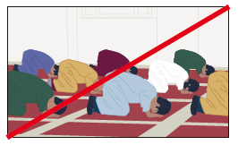
لا تصلي معًا (المجموعات ممنوعة)
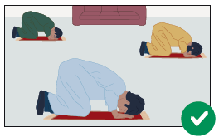
صل مع 3 أشخاص كحد أقصى (ابقَ على بعد 1.5 متر))
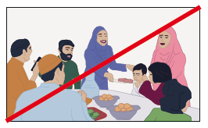
لا إفطار كبير

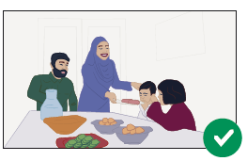
تناول الطعام فقط سوية مع الأسرة
تقوم العديد من المساجد ببث صلاتها عبر الإنترنت. استفسر عن هذا
يسري على الجميع:
• ابق على بعد 1.5 متر على الأقل في الداخل والخارج
• أبق في المنزل قدر الإمكان
• تجنب المواصلات العامة
• المجموعات محظورة، 3 أشخاص كحد أقصى (غرامة محتملة: 400 يورو)
